**PROPOSAL TUGAS AKHIR**

**Rancang Bangun Aplikasi Pendaftaran Peserta Didik Baru Madrasah Tsanawiyah Negeri (MTSN) 1 Mempawah Berbasis *Website***



**OLEH :**

**Fikri Faizul Azka**

**3202016115**

**PROGRAM STUDI D3 TEKNIK INFORMATIKA**

**JURUSAN TEKNIK ELEKTRO**

**POLITEKNIK NEGERI PONTIANAK**

**2023**

# HALAMAN PENGESAHAN

**Rancang Bangun Aplikasi Pendaftaran Peserta Didik Baru Madrasah Tsanawiyah Negeri (MTSN) 1 Mempawah Berbasis Website**

**Proposal Tugas Akhir**

**Program Studi D3 Teknik Informatika**

**Jurusan Teknik Elektro**



**Oleh:**

**Fikri Faizul Azka**

**3202016115**

**Dosen Pembimbing :**

**Mariana Syamsudin, S.T., M.T., PhD**

**NIP.197503142006042001**

**Telah dipertahankan di depan penguji pada tanggal 4 April 2023 dan dinyatakan memenuhi syarat sebagai Proposal Tugas Akhir.**

**Dosen Penguji:**

|  |  |
| --- | --- |
| **Penguji I**  **Ramli, S.T., M.T.**  **NIP.196201261989031003** | **Penguji II**  **Muhammad Hasbi, S.T., M.T.**  **NIP.197601112014041001** |

**Mengetahui :**

|  |  |
| --- | --- |
| **Ketua Program Studi**  **D3 Teknik Informatika**  **Suheri, S.T., M.Cs.**  **NIP.198307172008121005** | **Koordinator Tugas Akhir**  **Fitri Wibowo, S.S.T., M.T.**  **NIP.198512282015041002** |

# HALAMAN PERNYATAAN ORISINALITAS

Saya yang bertanda tangan dibawah ini :

Nama                   : Fikri Faizul Azka

NIM                    : 3202016115

Jurusan / Program Studi : Teknik Elektro/D3 Teknik Informatika

Judul Proposal        : Rancang Bangun Aplikasi Pendaftaran Peserta Didik Baru Madrasah Tsanawiyah Negeri (MTSN) 1 Mempawah Berbasis Website

Menyatakan dengan sebenar-benarnya bahwa penulisan proposal Tugas Akhir ini berdasarkan hasil penelitian, pemikiran dan pemaparan asli dari saya sendiri, baik untuk naskah proposal maupun kegiatan yang tercantum sebagai bagian dari proposal Tugas Akhir ini. Jika terdapat karya orang lain, saya akan mencantumkan sumber yang jelas.

Demikian pernyataan ini saya buat dengan sesungguhnya dan apabila dikemudian hari terdapat penyimpangan dan ketidakbenaran dalam pernyataan ini, maka saya bersedia menerima sanksi akademik berupa pencabutan gelar yang telah diperoleh karena karya tulis ini dan sanksi lain sesuai dengan peraturan yang berlaku di Politeknik Negeri Pontianak.

Demikian pernyataan ini saya buat dalam  keadaan sadar tanpa paksaan dari pihak manapun.

Pontianak, 4 April 2023

Yang membuat pernyataan,

Materai

6000

Fikri Faizul Azka

NIM. 3202016115

# DAFTAR ISI

HALAMAN PENGESAHAN ii

HALAMAN PERNYATAAN ORISINALITAS iii

DAFTAR ISI iv

DAFTAR TABEL v

DAFTAR GAMBAR vi

1. Judul 1

2. Latar Belakang 1

3. Rumusan Masalah 2

4. Batasan Masalah 2

5. Tujuan 3

6. Manfaat Penelitian 3

6.1.Bagi Mahasiswa, manfaat yang diperoleh adalah: 3

6.2. Bagi Lembaga Pendidikan, manfaat yang diperoleh adalah: 3

7. Metodologi Penelitian 3

7.1. *Requirement Analysis* 4

7.2. *System And Software Design* 4

7.3 *Implementation And Unit Testing* 4

7.4 *Integration And System Testing* 4

8. Landasan Teori 5

8.1. Kajian Hasil Penelitian Terdahulu 5

8.2. Dasar Teori 6

9. Rancangan Sistem 9

9.1. *Flowchart* 9

9.2. *Use Case Diagram* 11

9.3. Struktur dan Relasi Tabel 13

9.4. Analisis Kebutuhan 13

9.5. Desain Sistem 14

9.6. Pengkodean 14

9.7. Pengujian Dan Penerapan Program 15

10.  *Mockup Tampilan* 15

11. Jadwal Penyelesaian Tugas Akhir 21

DAFTAR PUSTAKA 23

# DAFTAR TABEL

Tabel 1. *Use Case Diagram* 12

Tabel 2. Jadwal Penyusunan Tugas Akhir 22

# DAFTAR GAMBAR

Gambar 1. *Flowchart* PPDB 11

Gambar 2. *Use Case Diagram* 13

Gambar 3. Relasi Tabel 14

Gambar 4. Form *Login* 15

Gambar 5. Tampilan *Register* 16

Gambar 6. Tampilan *Dashboard* 17

Gambar 7. Form PPDB 18

Gambar 8. Tampilan Data Siswa Yang Telah Mendaftar 19

Gambar 9. Data Siswa 20

Gambar 10. Alasan Penolak 20

# 1. Judul

Rancang Bangun Aplikasi Pendaftaran Peserta Didik Baru Madrasah Tsanawiyah Negeri (MTSN) 1 Mempawah Berbasis *Website*.

# 2. Latar Belakang

Madrasah Tsanawiyah Negeri (MTSN) 1 Mempawah merupakan salah satu sekolah menengah pertama berbasis Islam di bawah pengawasan Kementrian Agama Kabupaten Mempawah sebagai unit Pendidikan jenjang menengah pertama yang terletak di Jalan Gusti M. Shaleh Aliudin, Kecamatan Mempawah Hilir, Kabupaten Mempawah, Provinsi Kalimantan Barat [1].

Penerimaan peserta didik baru merupakan kegiatan suatu instansi Pendidikan yaitu sekolah dimana melakukan penerimaan peserta didik baru guna menyaring calon peserta didik baru yang akan mendaftarkan ke sekolah yang dituju. Peserta didik baru yang lolos harus memenuhi kriteria yang ditentukan oleh sekolah dengan melalui tahapan pendaftaran, tes seleksi, dan pengumuman penerimaan peserta didik baru. Penerimaan peserta didik baru awalnya masih dilakukan secara manual yang menyebabkan adanya kesalahan dalam penyimpanan data yang akan diproses, sehingga memakan waktu yang sangat lama. Sistem infomasi yang dibangun berfungsi untuk membantu para peserta didik baru untuk menentukan sekolah yang diinginkan dan berfungsi sebagai tolok ukur dalam proses diterima atau tidaknya peserta didik baru dalam pendaftaran peserta didik baru [2].

Dalam rangka meningkatkan pelayanan kepada peserta didik, satuan Pendidikan, dan satuan kerja Pendidikan (Dinas Pendidikan Kabupaten/Kota), *Pustekkom Kemendikbud* sejak tahun 2009 telah mengembangkan sistem Penerimaan Peserta Didik Baru secara *online* (PPDB *online*) yang telah ditetapkan di beberapa Kabupaten/Kota. PPDB *online* dikembangkan untuk mendukung transparansi, kecepatan, dan akuntabilitas dalam proses seleksi penerimaan peserta didik baru. Keunggulan sistem PPDB *online*, yaitu: (a) PPDB *online* dirancang agar penerimaan peserta didik baru di Kabupaten/Kota menjadi lebih mudah, cepat, transparan, dan akuntabel; (b) sistem ini mengizinkan peserta didik mendaftar dimana saja (bersesuaian tingkat sekolah), dan hasil seleksi dapat langsung dilihat di internet (baik melalui computer maupun telepon seluler); (c) posisi penerimaan peserta didik baru di internet menggambarkan kondisi real di lapangan; (d) orang tua peserta didik lebih mudah memantau pergerakan posisi penerimaan anaknya di suatu sekolah; (e) semua informasi tersaji lengkap, diantaranya daya tampung (kuota), dan nilai terendah. Di Madrasah Tsanawiyah Negeri (MTSN) 1 Mempawah sistem ini masih belum diterapkan. [3].

Berdasarkan latar belakang di atas, maka dilakukan penelitian tentang perancangan sebuah aplikasi pendaftaran peserta didik baru berbasis website untuk studi kasus MTSN 1 Mempawah Hilir. Dengan adanya website ini diharapkan dapat membantu proses pendaftaran menjadi lebih mudah.

# 3. Rumusan Masalah

Berdasarkan latar belakang di atas maka dapat dirumuskan masalah yaitu bagaimana cara merancang aplikasi penerimaan peserta didik baru secara online agar memberikan kemudahan dalam proses penerimaan peserta didik baru.

# 4. Batasan Masalah

Batasan masalah dalam merancang aplikasi ini adalah :

a. *Framework* yang digunakan yaitu *Bootstrap*.

b. Diakses melalui *browser.*

c. Database yang digunakan menggunakan MySql.

# 5. Tujuan

Tujuan pembuatan *website* sistem informasi dan penerimaan peserta didik baru adalah untuk memudahkan proses dalam penerimaan peserta didik baru dan memudahkan calon peserta didik baru yang ingin mendaftar pada Madrasah Tsanawiyah Negeri (MTSN) 1 Mempawah Hilir.

# 6. Manfaat Penelitian

Manfaat yang diperoleh dari penelitian ini dibagi menjadi dua, yaitu manfaat bagi mahasiswa dan bagi lembaga pendidikan.

## 6.1.Bagi Mahasiswa, manfaat yang diperoleh adalah:

a. Menerapkan ilmu dan ketrampilan yang telah dipelajari selama perkuliahan, khususnya pemrograman *website*.

b. Mendapatkan wawasan tentang alur penerimaan peserta didik baru.

c. Mengetahui bagaimana perancangan dan pengembangan website lembaga pendidikan.

## 6.2. Bagi Lembaga Pendidikan, manfaat yang diperoleh adalah:

a. Mempermudah proses PPDB di MTSN 1 Mempawah Hilir.

b. Mempermudah pengecekan data peserta didik baru yang sudah mendaftar.

c. Mempermudah promosi sekolah kepada masyarakat melalui website.

# 7. Metodologi Penelitian

Metodologi penelitian yang digunakan dalam penelitian ini adalah metode *waterfall*, Metode *waterfall* adalah model pengembangan software yang seperti dianalogikan seperti air terjun, dimana tiap tahapannya dikerjakan secara berurutan dari atas ke bawah. Ada 5 tahapan metode *waterfall*, yakni Analisis Kebutuhan, Desain Sistem*,* Pengkodean, Pengujian Dan Penerapan Program. yang terdiri dari analisis kebutuhan, desain sistem, pengkodean dan pengujian, dan penerapan program.

## 7.1. Analisis Kebutuhan

Sebelum melakukan pengembangan perangkat lunak, seorang pengembang harus mengetahui dan memahami bagaimana informasi kebutuhan penggguna terhadap sebuah perangkat lunak. Metode pengumpulan informasi ini dapat diperoleh dengan berbagai macam cara diantaranya, diskusi, observasi, survei, wawancara, dan sebagainya. Informasi yang diperoleh kemudian diolah dan dianalisa sehingga didapatkan data atau informasi yang lengkap mengenai spesifikasi kebutuhan pengguna akan perangkat lunak yang akan dikembangkan

## 7.2. Desain Sistem

Informasi mengenai spesifikasi kebutuhan dari tahap Analisis Kebutuhan selanjutnya di analisa pada tahap ini untuk kemudian diimplementasikan pada desain pengembangan. Perancangan desain dilakukan dengan tujuan membantu memberikan gambaran lengkap mengenai apa yang harus dikerjakan. Tahap ini juga akan membantu pengembang untuk menyiapkan kebutuhan hardware dalam pembuatan arsitektur sistem perangkat lunak yang akan dibuat secara keseluruhan.

## 7.3 Pengkodean

Tahap Pengkodean merupakan tahap pemrograman. Pembuatan perangkat lunak dibagi menjadi modul-modul kecil yang nantinya akan digabungkan dalam tahap berikutnya. Disamping itu, pada fase ini juga dilakukan pengujian dan pemeriksaan terhadap fungsionalitas modul yang sudah dibuat, apakah sudah memenuhi kriteria yang diinginkan atau belum.

## 7.4 Pengujian Dan Penerapan Program

Setelah seluruh unit atau modul yang dikembangkan dan diuji di tahap implementasi selanjutnya diintegrasikan dalam [sistem secara keseluruhan.](http://lp2m.uma.ac.id/) Setelah proses integrasi selesai, selanjutnya dilakukan pemeriksaan dan pengujian sistem secara keseluruhan untuk mengidentifikasi kemungkinan adanya kegagalan dan kesalahan sistem.

# 8. Landasan Teori

## 8.1. Kajian Hasil Penelitian Terdahulu

Adapun sumber referensi yang diambil dalam penelitian ini antara lain penelitian pertama oleh Irwan Nurhamzah dengan judul Manajemen Penerimaan Peserta Didik Baru Di Madrasah Ibtidaiyah Hasyim Asy’ari Malang. Tujuan dari penelitian ini adalah untuk mengetahui perencanaan, pelaksanaan, hasil manajemen, dan evaluasi PPDB di Madrasah Ibtidaiyah Hasyim Asy’ari Malang. Hasil dari penelitian berupa informasi seperti penetapan daya tampung, pembentukan panitia, dan pembagian tugas. Berdasarkan data yang didapat, PPDB disana terbilang cukup baik lalu evaluasi setelah PPDB menggunakan system laporan pertanggung jawaban (LPJ) pasca PPDB. Laporan ini disampaikan dalam rapat khusus panitia tentang proses kegiatan PPDB dari awal sampai akhir. Kekurangan dari hasil penelitian ini adalah tidak adanya sistem pencatatan atau perlengkapan dokumen-dokumen administrasi sekolah (struktur, visi misi, dan dokumen-dokumen penting lainnya) sehingga apabila membutuhkan file dokumen tersebut akan mempersulit proses pencarian data [4].

Penelitian kedua oleh Irwin Nugroho dengan judul Rancang Bangun *Website* Sekolah Menengah Atas Negeri 1 Rasau Jaya. Tujuan dari penelitian ini adalah menghasilkan perangkat lunak Sistem Informasi Penerimaan Peserta Didik Baru berbasis *Website* dengan *PHP* dan *Sql* dengan fitur yang diberikan yaitu pendaftaran, seleksi, penjurnalan, pengumuman, dan pendaftaran ulang. Kekurangan dari penelitian ini adalah tidak adanya fitur waktu dan tanggal yang membuat sistem informasi ini lebih menarik dan komunikatif, lalu belum terpadunya dengan sistem informasi yang ada di lingkungan sekolah seperti sistem informasi akademik [5].

Penelitian Ketiga oleh Umrani dengan judul Rancang Bangun Sistem Informasi Di Sekolah MA AR-Raudhatul Islamiyah. Tujuan dari penelitian ini adalah untuk membuat sistem informasi berupa profil sekolah, informasi data pengajar, ekstrakurikuler, dan kontak di sekolah Madrasah Aliyah Swasta AR-Raudhatul Islamiyah di Jalan Raya Peniti Luar, Kabupaten Mempawah. Kekurangan dari penelitian ini adalah tidak adanya petunjuk penggunaan pengisian pada aplikasi [6].

Setelah mendapatkan penjelasan hasil penelitian tentang fitur-fitur, kelebihan dan kekurangan pada penelitian terdahulu, maka di rancang lah Aplikasi Pendaftaran Peserta Didik Baru Madrasah Tsanawiyah Negeri (MTSN) 1 Mempawah Berbasis Website dengan fitur-fitur seperti halaman yang responsif, informasi sekolah, daftar guru, dan sejarah singkat sekolah.Dari data-data yang telah diperoleh dari calon peserta didik baru akan diberikan poin dengan skala 1-5 yang digunakan untuk mengukur kelengkapan data calon peserta didik, dimana skala 1 diberikan apabila data tidak diberikan, lalu skala 2-4 diberikan apabila ada kekurangan atau ada kesalahan data, sedangkan skala 5 diberikan apabila data yang diberikan sudah lengkap dan sesuai dengan persyaratan dari sekolah. Hasil dari seleksi menggunakan skala ini akan menghasilkan daftar siswa-siswi yang lulus PPDB di MTSN 1 Mempawah Hilir yang akan ditampilkan di website kemudian selanjutnya akan diminta untuk mengikuti wawancara sesuai dengan jadwal yang telah ditentukan.

## 8.2. Dasar Teori

1. Madrasah Tsanawiyah Negeri (MTSN) 1 Mempawah

Bermula dari sebuah Madrasah Swasta yang terletak dipinggiran kota Mempawah yang bernama MTs Ashahiliyah Pasir Panjang dengan kondisi gedung yang sangat sederhana dan jumlah siswa kurang lebih 45 orang. Karena dirasa lokasi Madrasah kurang strategis, sehingga Kepala Madrasah, Drs. Ma’arif memindahkan Madrasah tersebut ke Eks SDN. 05 Mempawah, yang mana status tanah dan bangunan masih menumpang dengan Pemerintah Daerah. Kondisi bangunan saat itu mirip sekali dengan film Laskar Pelangi, saya adalah salah satu saksi sejarah perjuangan MTs Negeri 1 Mempawah dari awal pada saat tahun pertama pindah ke SDN 05 Mempawah, hanya ada 10 orang siswa yang orangtuanya mempunyai kepercayaan untuk menitipkan anaknya di Madrasah kami.

Saat ini jumlah peserta didik MTs Negeri 1 Mempawah berjumlah 507 siswa dari berbagai kalangan masyarakat dan latar belakang keluarga [1].

1. Pengertian Penerimaan Peserta Didik Baru

Dalam pendidikan formal, tahapan awal untuk memulai jenjang pendidikan dilakukan melalui penerimaan peserta didik baru. Penerimaan peserta didik baru adalah proses seleksi yang akan menentukan siswa yang diterima di suatu sekolah. Proses ini diharapkan dapat berjalan secara objektif, akuntabel, transparan, dan tanpa diskriminasi sehingga bisa mendorong peningkatan akses layanan dan pemerataan pendidikan . Salah satu upaya nyata pemerintah dalam rangka pemerataan pendidikan ini pemerintah mengeluarkan aturan baru dalam penerimaan peserta didik melalui Peraturan menteri pendidikan dan kebudayaan no 17 tahun 2017 tentang Penerimaan Peserta Didik Baru (PPDB), yang di Dalam permendikbud tersebut, diatur mengenai sistem zonasi yang harus diterapkan sekolah dalam menerima calon peserta didik baru [7].

1. Pengertian Aplikasi

Aplikasi adalah suatu program yang memiliki perintah untuk dapat mengolah suatu data. Aplikasi memiliki berbagai atribut yang terdiri dari beberapa kolom-kolom form yang dibangun dengan baik agar membentuk suatu tampilan yang menarik sehingga dapat membuat pengguna mudah dalam pengopersaiannya.Aplikasi merupakan suatu perangkat lunak yang ditanamkan ke dalam komputer yang memiliki berbagai perintah untuk dapat melakukan bentuk pekerjaan sesuai dengan instruksi yang dilakukan oleh pengguna. Dari uraian di atas maka dapat disimpulkan bahwa aplikasi adalah perangkat lunak yang diciptakan dengan berbagai komponen atribut yang sesuai dengan pengguna agar dapat membantu pengguna dalam mengolah setiap data agar menghasilkan input dan output [8].

1. Website

Website adalah ”kumpulan dari halaman web yang sudah dipublikasikan di jaringan internet dan memiliki domain/URL (*Uniform Resource Locator*) yang dapat diakses semua pengguna internet dengan cara mengetikan alamatnya. Hal ini dimungkinkan dengan adanya teknologi *World Wide Web* (WWW) Halaman website biasanya berupa dokumen yang ditulis dalam format *Hyper Text Markup Language* (HTML), yang bisa diakses melalui HTTP, HTTPS adalah suatu protokol yang menyampaikan berbagai informasi dari server website untuk ditampilkan kepada para user atau pemakai melalui web browser [9].

1. XAMPP

Xampp adalah sebuah aplikasi yang dapat menjadikan komputer kita menjadi sebuah server. Kegunaan Xampp ini untuk membuat jaringan local sendiri dalam artian kita dapat membuat website secara offline untuk masa coba-coba di komputer sendiri. Jadi fungsi dari Xampp server itu sendiri merupakan server website kita untuk cara memakainya. Disebut server karena dalam hal ini komputer yang akan kita pakai harus memberikan pelayanan untuk mengakseskan web, untuk itu komputer kita harus menjadi server. Dapat disimpulkan xampp adalah aplikasi tools untuk menyediakan paket lunak yang berisi konfigurasi Web Server, Apache, PHP, MySQL untuk membantu kita dalam proses pembuatan aplikasi web yang menyatu menjadi satu sehingga memudahkan kita dalam membuat program web [10].

1. Sublime Text

Sublime Text Editor adalah editor teks untuk berbagai bahasa pemograman termasuk pemograman PHP. Sublime Text Editor merupakan editor text lintasplatform dengan Python Application Programming Interface (API). Sublime Text Editor juga mendukung banyak bahasa pemrograman dan bahasa markup, dan fungsinya dapat ditambah dengan plugin, dan Sublime Text Editor tanpa lisensi perangkat lunak [11].

1. Bootstrap

Bootstrap adalah paket aplikasi siap pakai untuk membuat front-end sebuah website. Bisa dikatakan, bootstrap adalah template desain web dengan fitur plus. Bootstrap diciptakan untuk mempermudah proses desain web bagi berbagai tingkat pengguna, mulai dari level pemula hingga yang sudah berpengalaman. Cukup bermodalkan pengetahuan dasar mengenai HTML dan CSS, anda pun siap menggunakan bootstrap [12].

# 9. Rancangan Sistem

Perancangan proses pembuatan aplikasi pendaftaran peserta didik baru Madrasah Tsanawiyah Negeri (MTSN) 1 Mempawah berbasis Website antara lain:

## 9.1. Flowchart

Diagram alir bagan alir, atau bagian arus adalah sebuah jenis diagram yang mewakili algoritma, alir kerja atau proses, yang menampilkan langkah-langkah dalam bentuk simbol-simbol grafis, dan urutannya dihubungkan dengan panah. Diagram ini mewakili ilustrasi atau pengambaran penyelesaian masalah.

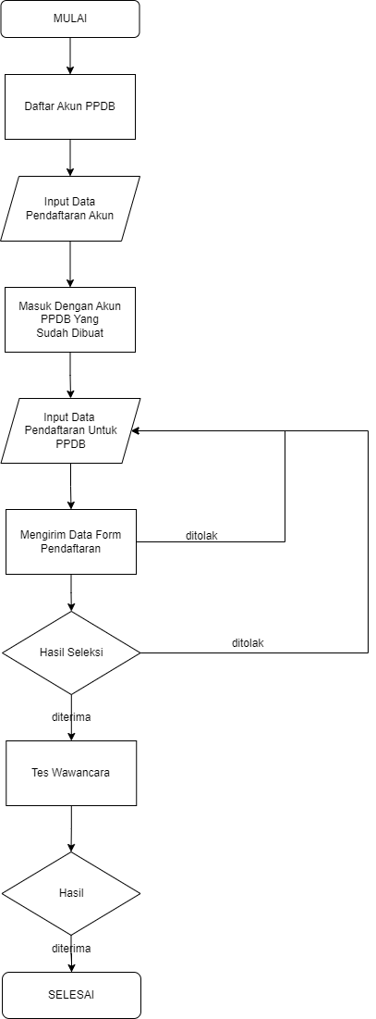

Gambar 1. Flowchart PPDB

## 9.2. Use Case Diagram

*Use case* adalah desain pemodelan dengan *Use Case* Diagram dimana keterangan akan menghasilkan data yang diperlukan untuk PPDB.

ERD/tabel relasi :

Tabel 1. Use Case Diagram

|  |  |
| --- | --- |
| Pengguna | Kebutuhan |
| Admin | * Lihat Data PPDB * Validasi Data PPDB * Menerima dan Menolak Peserta Didik Baru * Membuat Akun * Mengedit Akun * Menghapus Akun * Mengelola website * Melihat Website |
| User | * Mengisi Data PPDB * Mengedit Data PPDB * Mengirim Data PPDB * Membuat Akun * Melihat Website |

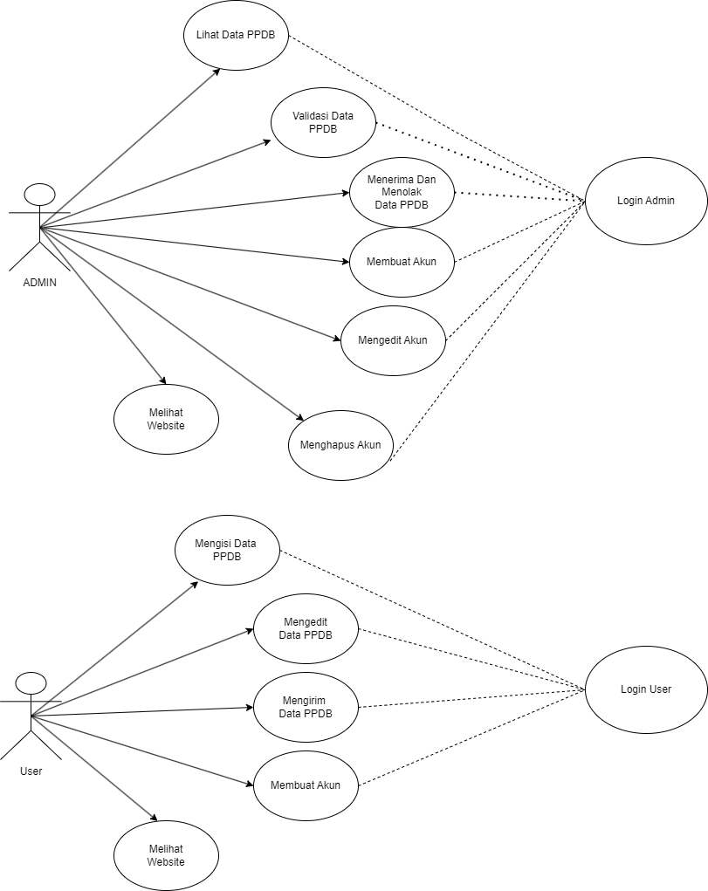

Gambar 2. Use Case Diagram

## 9.3. Struktur dan Relasi Tabel

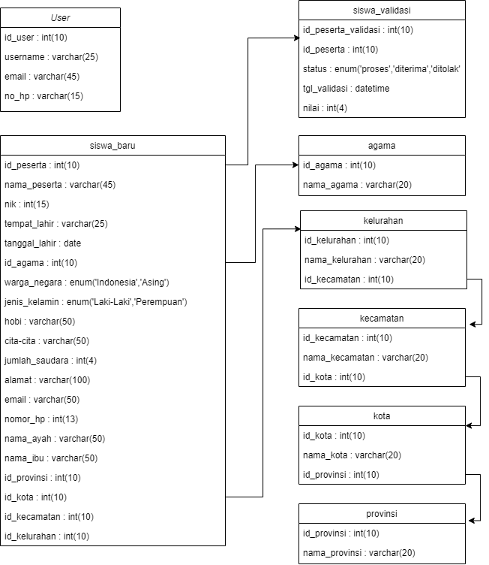

Gambar 3. Relasi Tabel

## 9.4. Analisis Kebutuhan

Untuk mendapatkan analisis kebutuhan, sebelumnya dilakukan dengan teknik pengumpulan data sebagai berikut :

1). Wawancara

Wawancara merupakan metode yang dilakukan untuk mengumpulkan data secara langsung dengan melakukan tanya jawab kepada pihak-pihak terkait. Wawancara dilakukan langsung kepada operator sekolah terkait website yang akan dibangun. Daftar pertanyaan wawancara terlampir.

2). Studi Literatur

Studi Literatur merupakan pengumpulan data untuk mendapatkan informasi atau data dari penelitian terdahulu, jurnal, dan teori-teori pendukung lainnya yang berhubungan dengan manajemen data, penerimaan peserta didik baru secara online dan pembuatan *website* sekolah.

Setelah semua data terkumpul dilanjutkan dengan membuat analisis kebutuhan yang akan diimplementasikan pada desain sistem.

## 9.5. Desain Sistem

Dari data yang telah dikumpulkan, penulis akan melakukan penerjemahan syarat kebutuhan ke sebuah perancangan desain perangkat lunak yang dapat diperkirakan sebelum dibuatnya proses pengkodean (coding) seperti perancangan *Interface* (Mockup), *Unified Modelling Language* (UML), dan *Entity Relationship Diagram* (ERD). Setelah Melakukan desain sistem maka penulis melanjutkan pengkodean dari desain sistem yang telah dibuat.

## 9.6. Pengkodean

Hasil dari rancangan system sebelumnya akan diimplementasikan menggunakan *Bootstrap* versi 5 (*framework* CSS), XAMPP yang menggunakan versi 8.0.25 dan *Sublime* *Text* 4 *Build* 4143.

## 9.7. Pengujian Dan Penerapan Program

Setelah melakukan pengkodean, maka akan dilakukan penggabungan modul-modul yang sudah dibuat dan melakukan *Implementation Testing* untuk mengetahui apakah *software* yang dibuat telah sesuai dengan desainnya dan fungsi pada *software* terdapat kesalahan atau tidak dengan cara menguji coba aplikasi pada operator MTSN 1 Mempawah Hilir.

# 10. Mockup Tampilan

Mockup adalah rancangan atau gambaran rangka awal suatu desain web atau aplikasi yang dibuat dengan cara manual menggunakan software edit gambar. Wireframe atau Mockup juga ialah sebuah gambaran model/prototipe pada halaman web atau aplikasi android secara detail. Wireframe digunakan agar mempermudah konsep dalam perancangan dan membangun sebuah aplikasi [12].

1. Tampilan Form Login

Tampilan *Form Login* pada Website MTSN 1 Mempawah untuk user yang ingin memasukkan data PPDB dan melihat informasi terkait sekolah atau admin yang ingin mengecek data PPDB yang telah dimasukkan.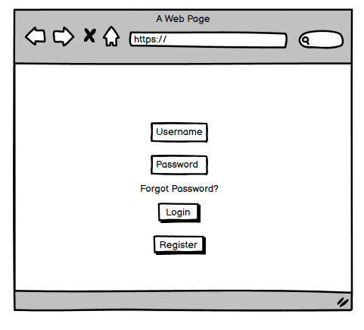

Gambar 4. Form Login

1. Tampilan Form Registrasi

Tampilan *Form Registrasi* untuk user dimana diperlukan data *username, password,* konfirmasi *password*, email, dan nomor hp. Hal ini dilakukan supaya hanya user yang memiliki kepentingan dengan PPDB yang dapat mengakses halaman form pendaftaran PPDB sedangkan untuk user yang hanya ingin melihat-lihat sistem informasi sekolah bisa langsung membuka website tanpa perlu melakukan registrasi atau login.

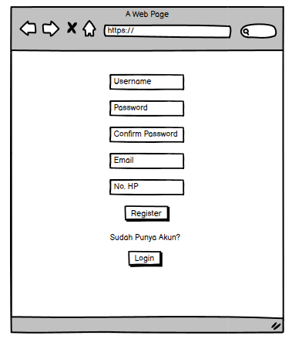

Gambar 5. Tampilan Register

1. Tampilan Halaman Dashboard

Tampilan *Dashboard* merupakan tampilan awal dari website MTSN 1 Mempawah hilir yang merupakan tempat untuk memberikan informasi-informasi terkait sekolah seperti daftar guru, prestasi di sekolah serta informasi pendaftaran.

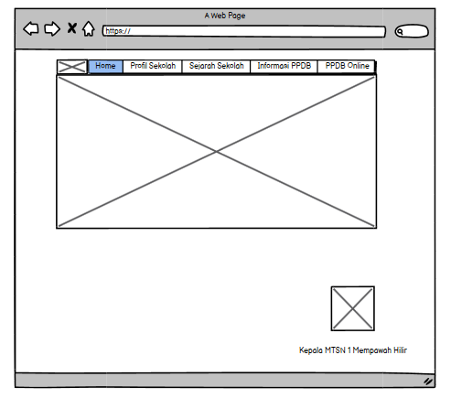

Gambar 6. Tampilan Dashboard

1. Tampilan Form PPDB

Tampilan *Form* PPDB dimana user akan diminta memasukkan data untuk keperluan PPDB. Data yang harus dimasukkan antara lain Nomor Induk Kependudukan (NIK), Nama Peserta, Jenis Kelamin, Tempat Lahir, Tanggal Lahir, Alamat, Agama, Warga Negara, Hobi, Cita-Cita, Jumlah Saudara Kandung, Email, No.Hp/Wa, Nama Ayah, Nama Ibu, dan foto 3x4.

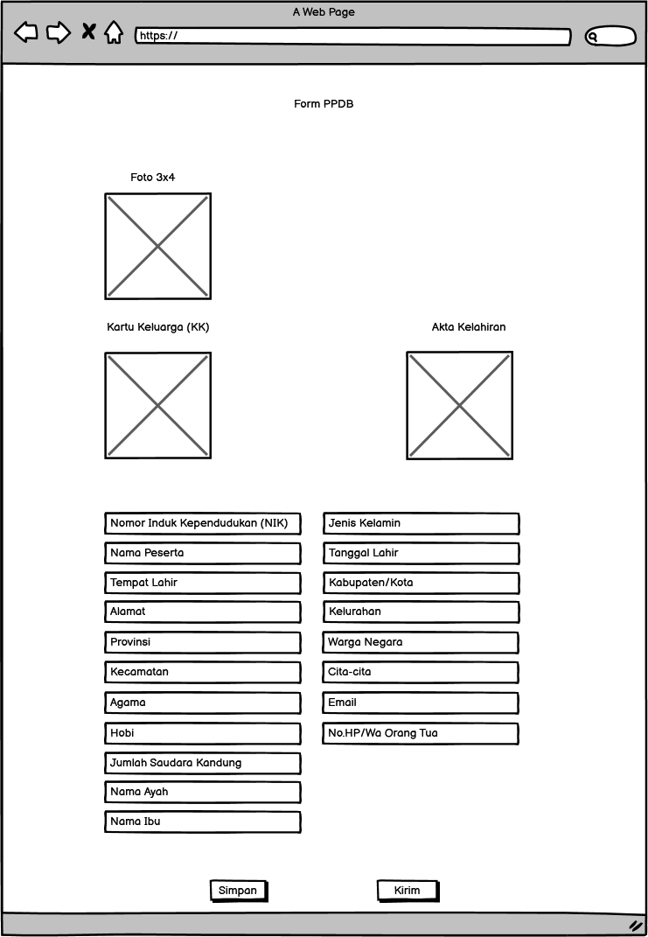

Gambar 7. Form PPDB

1. Tampilan Data Siswa Yang Sudah Mendaftar

Tampilan data siswa yang telah mendaftar atau yang telah *submit* data PPDB, halaman ini hanya bisa dilihat oleh operator atau admin yang bisa melakukan aksi berupa melihat rincian data tersebut.

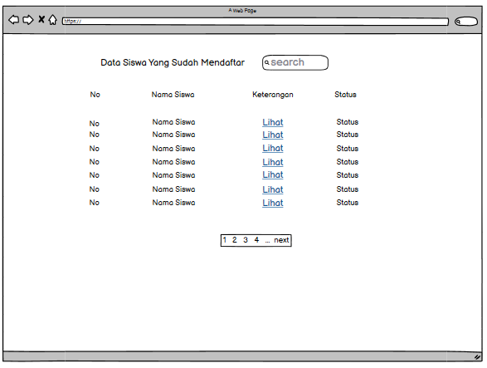

Gambar 8. Tampilan Data Siswa Yang Telah Mendaftar

1. Tampilan Lihat Keterangan Data Siswa

Tampilan lihat keterangan data siswa merupakan tempat dimana operator atau admin bisa melakukan pengecekan data-data yang diberikan lalu apabila datanya sudah benar bisa menekan tombol terima, jika ada data yang salah maka bisa menekan tombol tolak.

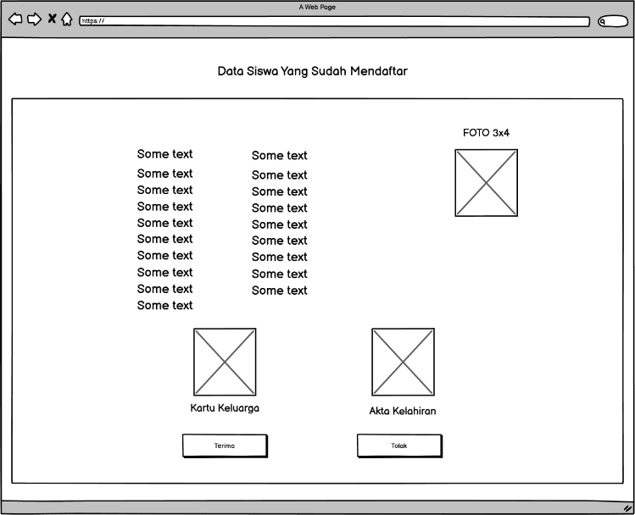

Gambar 9. Data Siswa

1. Tampilan Pemberian Alasan Penolakan

Tampilan pemberian alasan penolakan merupakan tempat dimana operator sekolah bisa memberikan pesan rincian alasan data tersebut ditolak, apabila sudah ditulis selanjutnya tekan OK, dan pesan tersebut akan dikirimkan melalui email atau no.hp user.

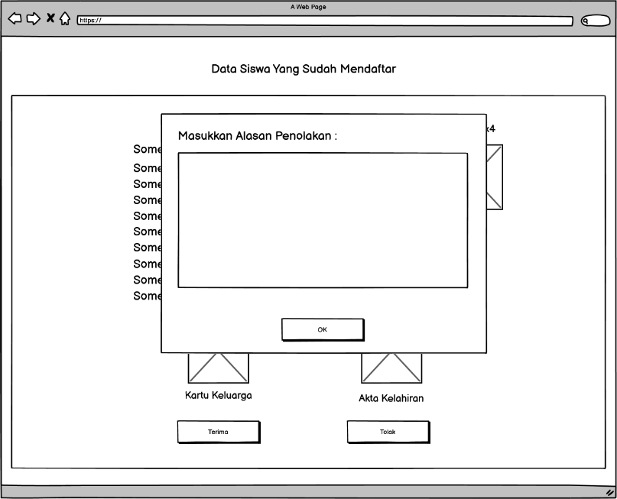

Gambar 10. Alasan Penolak

# 11. Jadwal Penyelesaian Tugas Akhir

Agar dapat menyelesaikan tugas akhir ini maka dibuatlah jadwal rencana kegiatan Penyelesaian Tugas Akhir (TA), yang mana berfungsi supaya semua kegiatan dan penelitian yang ada dapat berjalan sesuai dengan penulis harapkan dan selesai tepat waktu.

Tabel 2. Jadwal Penyusunan Tugas Akhir

|  |  |  |  |  |  |  |  |  |  |  |  |  |  |  |  |  |  |  |  |  |  |  |  |  |  |  |  |  |  |
| --- | --- | --- | --- | --- | --- | --- | --- | --- | --- | --- | --- | --- | --- | --- | --- | --- | --- | --- | --- | --- | --- | --- | --- | --- | --- | --- | --- | --- | --- |
| **NO** | **KEGIATAN** | **TAHUN 2023** | | | | | | | | | | | | | | | | | | | | | | | | | | | |
| **MARET** | | | | **APRIL** | | | | **MEI** | | | | **JUNI** | | | | **JULI** | | | | **AGUSTUS** | | | | **SEPTEMBER** | | | |
| 1 | Studi Pustaka dan Penulisan Proposal TA |  |  |  |  |  |  |  |  |  |  |  |  |  |  |  |  |  |  |  |  |  |  |  |  |  |  |  |  |
| 2 | Seminar Judul Dan Revisi |  |  |  |  |  |  |  |  |  |  |  |  |  |  |  |  |  |  |  |  |  |  |  |  |  |  |  |  |
| 3 | Observasi |  |  |  |  |  |  |  |  |  |  |  |  |  |  |  |  |  |  |  |  |  |  |  |  |  |  |  |  |
| 4 | Wawancara dan Pengumpulan Data |  |  |  |  |  |  |  |  |  |  |  |  |  |  |  |  |  |  |  |  |  |  |  |  |  |  |  |  |
| 5 | Analisis dan Desain Sistem |  |  |  |  |  |  |  |  |  |  |  |  |  |  |  |  |  |  |  |  |  |  |  |  |  |  |  |  |
| 6 | Pembuatan Sistem Program |  |  |  |  |  |  |  |  |  |  |  |  |  |  |  |  |  |  |  |  |  |  |  |  |  |  |  |  |
| 7 | Pengujian Sistem |  |  |  |  |  |  |  |  |  |  |  |  |  |  |  |  |  |  |  |  |  |  |  |  |  |  |  |  |
| 8 | Penulisan Tugas Akhir |  |  |  |  |  |  |  |  |  |  |  |  |  |  |  |  |  |  |  |  |  |  |  |  |  |  |  |  |
| 9 | Sidang Tugas Akhir |  |  |  |  |  |  |  |  |  |  |  |  |  |  |  |  |  |  |  |  |  |  |  |  |  |  |  |  |

# DAFTAR PUSTAKA

[1] Sejarah MTSN 1 Mempawah. Available:

<http://www.mtsn1mempawah.sch.id/profil.php?id=profil&kode=12&profil=Sejarah%20Singkat>

[2] Farlina, Yusti and Hudin, Jamal Maulana <https://ejournal.bsi.ac.id/ejournal/index.php/ijeit/article/view/2778/1824>

[3] Muanmar, PROBLEMATIKA PENERIMAAN PESERTA DIDIK BARU (PPDB) DENGAN SISTEM ZONASI DI SEKOLAH DASAR (SD) KOTA MATARAM” <https://journal.uinmataram.ac.id/index.php/elmidad/article/download/1904/1003/>

[4] Irwan Nurhamzah, “Manajemen Penerimaan Peserta Didik Baru Di Madrasah Ibtidaiyah Hasyim Asy’ari Malang,” 2018.

<https://etheses.uin-malang.ac.id/13425/1/14170023.pdf>

[5] Nugroho, Irwin, “Sistem Informasi Penerimaan Siswa Baru Berbasis Web Dengan PHP dan SQL.

[6] Umrani, “Rancang Bangun Sistem Informasi Di Sekolah MA AR-Raudhatul Islamiyah Berbasis Website,”2019.

[7] Wulandari, D., Hasyim, A., & Nurmalisa, Y. (2018). Pengaruh penerimaan peserta didik baru melalui sistem zonasi terhadap prestasi belajar siswa. Jurnal Kultur Demokrasi, 5(9).

<http://jurnal.fkip.unila.ac.id/index.php/JKD/article/download/15181/11054>

[8] Kinaswara, T. A. (2019, October). Rancang Bangun Aplikasi Inventaris Berbasis Website pada Kelurahan Bantengan. In Prosiding Seminar Nasional Teknologi Informasi dan Komunikasi (SENATIK) (Vol. 2, No. 1, pp. 71-75).

<http://prosiding.unipma.ac.id/index.php/SENATIK/article/view/1073>

[9] Ibrahim, A., & Ambarita, A. (2018). Sistem informasi pengaduan pelanggan air berbasis website pada pdam kota ternate. IJIS-Indonesian Journal On Information System, 3(1), 10-19.

<http://ijiswiratama.org/index.php/home/article/view/37>

[10] Josi, A. (2017). Penerapan metode prototiping dalam pembangunan website desa (studi kasus desa sugihan kecamatan rambang). Jurnal Teknologi Informasi Mura, 9(1).

<http://download.garuda.kemdikbud.go.id/article.php?article=1121983&val=13036&title=PENERAPAN%20METODE%20PROTOTIPING%20DALAM%20PEMBANGUNAN%20WEBSITE%20DESA%20STUDI%20KASUS%20DESA%20SUGIHAN%20KECAMATAN%20RAMBANG>

[11] Pasaribu, J. S. (2017). Penerapan framework yii pada pembangunan sistem ppdb smp bppi baleendah kabupaten bandung. Jurnal Ilmiah Teknologi Infomasi Terapan, 3(2). <http://journal.widyatama.ac.id/index.php/jitter/article/view/132>

[12] Christian, A., Hesinto, S., & Agustina, A. (2018). Rancang Bangun Website Sekolah Dengan Menggunakan Framework Bootstrap (Studi Kasus SMP Negeri 6 Prabumulih). Jurnal Sisfokom (Sistem Informasi Dan Komputer), 7(1), 22-27. <http://jurnal.atmaluhur.ac.id/index.php/sisfokom/article/view/278>